２０１５年３月号
岐阜市科学館
岐阜市本荘3456-41
℡ 058-272-1333
てんたい君

プレセペ星団を探しながら、春の訪れを感じよう！

星図の時間、これまで広く空を覆っていた冬の星座が西へ移動し、代わって東から春の星座が昇ってきました。春の星座の先頭はかに座です。かに座の星の並びの中心付近にはプレセペ星団があります。淡い輝きのプレセペ星団を探しながら、春の訪れを感じてみませんか？

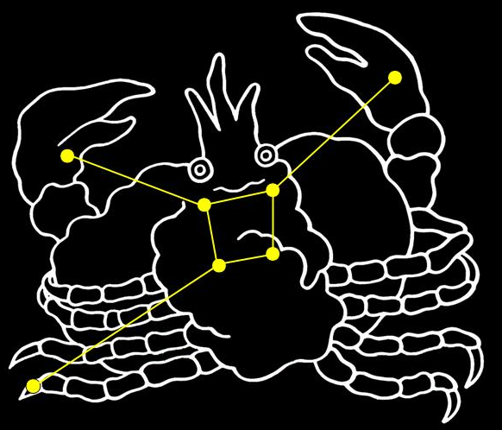
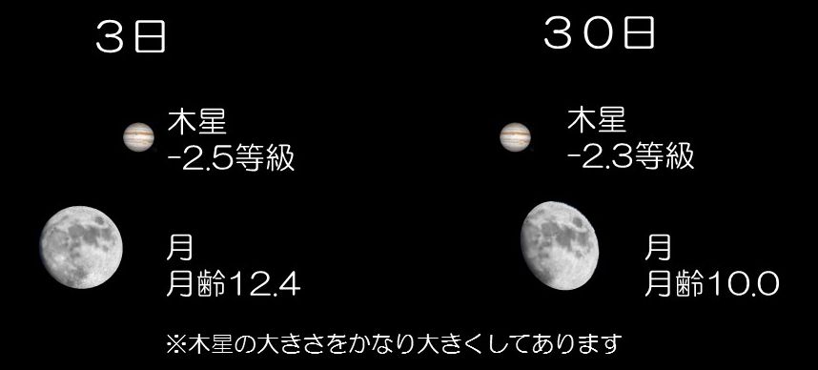
かに ～いのしさ～
かに座となったかには、ギリシャでは９があるへびのヒドラをするヘルクレスの２のにするわ。ヒドラはヘルクレスとよくったけれど、はとてもかったの。ヒドラとのかったかには、「がない！」とみるとれていたからびして、ヘルクレスのをいきりんだの。ながらいにはけたけれ
ど、は
いのしいをた
たえ、として
空に上げたわ。

あのはだろう？
でおえしたがのでをっているんだ。２ととてもるいので、星空でると「あの明るい星は何だろう？」ときっとにうよ。その疑問にえてくれるが３と30日にあるんだ。これらのに木星のすぐにがやってくるよ。だから、月をにするとすぐ木星とできるんだ。確認するとからすぐにかるから、ぜ
ひ
してみ
てね。

月の満ち欠け（時間は月が東から出る時刻（「－」はその日に月の出なし）：観測地・岐阜市）
三日月 |  | 半月  （上弦） |  | 満月 |  | 半月  （下弦） |  | 新月
2/21 | 7:48 | 2/26 | 11:23 | 3/6 | 18:24 | 3/14 | 0:50 | 3/20 | 5:37
3/22 | 7:01 | 3/27 | 10:58 | 4/4 | 18:07 | 4/12 | 0:31 | 4/19 | 5:33
※日の入り後、月を見るのに適した期間（2/21～3/8、3/22～4/6）
2013年11月30日の金星

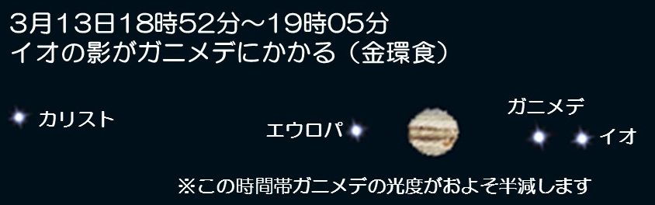
ガリレオのがくこっているぞ！
およそ400、イタリアのガリレオ・ガリレイがをにけ、木星のりをる４つの衛星をした。４つの衛星はにちなみ「ガリレオ衛星」とばれ、も木星にいものから、「イオ」、「エウロパ」、「ガニメデ」、「カリスト」とけられた。ガリレオ衛星はいで木星の周りを回っているため、２～３望遠鏡やでしているときでさえ、をえるときがある。しかもは、ガリレオ衛星が木星を回るをからる位置にある。そのため、ガリレオ衛星がおいにしあったり、にったりする相互食を数多く観察することができる。で観察する
ことはないが、衛星を発見したときのガリレオの
ちをい、をげたいものだ。
相互食の一例→
Ｑ: プレセペ星団のある星座は何でしょうか？
プレセペとは「かいばおけ」を意味しています。「かいばおけ」とは馬やロバの飼料を入れる入れ物のことです。プレセペ星団の北と南にはかに座を形作るδ星とγ星があり、δ星を「北のロバ」、γ星を「南のロバ」と見たために、星の集まりであるプレセペ星団が「かいばおけ」に見えたのですね。 (答え･･･かに座)


ナガレボチー
世界遺産「富士山」の自然を科学しよう！
2013年世界遺産に登録された富士山。美しい星空とともに、富士山を取り巻く自然、そして、その自然を創り出すメカニズムを科学しましょう！
３月 | 11時 |  | 12時 |  | 13時 |  | 14時 |  | 15時 |  | 16時
平日
土曜日  日曜日  祝日 |  |  | 昼間の  星を見る会 |  |  |  |  | 昼間の  星を見る会 |  |  | 昼間の  星を見る会

- ３月１４日（土）19:00～は「星を見る会」。当日9:30からチケット販売（定員制）
屋上・天文台で「木星、M42、M44」などの観察をします。大人300円・小人100円
- ３月2８日（土）19:00～は「ぎふスターウオッチング」。JR岐阜駅前にて（事前申込不要）
出前観望会、受付中！ 岐阜市市民協働推進課（℡265-4141 内線２７７３）にお申し込みを。

キッズタイム
星空解説＆
おじゃる丸
10:30～
● 星空タイムは、毎週金曜日16:00～のオール生解説のプラネタリウムです。夕暮れから夜明けまでじっくりと星空めぐりをします。
☆ 昼間の星を見る会（11:３0～、14:00～、15:30～）土・日・祝日に屋上天文台にて。
☆ 3月３日(火)～６日(金)は番組入替のためプラネタリウムは休演です。

星空解説＆
富士の星暦
13:00～

星空解説＆
火～木曜日
富士の星暦
金曜日
星空タイム
16:00～
星空解説＆
富士の星暦
13:00～
星空解説＆
土曜日
富士の星暦
日曜日・祝日
ｱﾘｵﾝ AURORA
16:00～

星空解説＆
ポケモン XY
14:30～
星空解説＆
富士の星暦
27・31日のみ
ポケモン XY
14:30～
27・31日のみ
キッズタイム
星空解説＆
おじゃる丸
10:30～

